ที่ ศธ ๖๑๓๖.๒ / ๔๘

หนังสือรับรอง

หนังสือฉบับนี้ให้ไว้เพื่อรับรองว่า อาจารย์ประจำหลักสูตร สาขาวิชาภาษาอังกฤษ คณะมนุษยศาสตร์ มหาวิทยาลัยมหาจุฬาลงกรณราชวิทยาลัย วิทยาเขตนครราชสีมา จำนวน ๔ รูป/คน ได้ดำรงตำแหน่ง อาจารย์ประจำ มีเลขที่บรรจุแต่งตั้งและพร้อมวันเดือนปี ดังนี้

ที่ | ชื่อตำแหน่ง | หมายเลข | ชื่อ | ฉาย | นามสกุล | เกิด  วัน/เดือน/ปี | อายุ | บรรจุ  วัน/เดือน/ปี
๑ | อาจารย์ | ๑๒๗๑๐๑๗ | ผศ.ดร.สุรพงษ์ | - | คงสัตย์ | ๒๙ ตุลาคม ๑๕๑๓ | ๔๖ | ๑ ตุลาคม ๒๕๔๐
๒ | อาจารย์ | ๑๒๗๑๐๑๖ | ดร.ประพันธ์ | - | นึกกระโทก | ๑ ธันวาคม ๒๕๑๐ | ๔๙ | ๑ ตุลาคม ๒๕๔๐
๓ | อาจารย์ | ๑๒๗๑๐๑๕ | นายจำนงค์ | - | ปุผาลา | ๒๒ มีนาคม ๒๕๐๔ | ๕๕ | ๑ กรกฎาคม ๒๕๓๖
๔ | อาจารย์ | ๑๒๗๑๐๑๓ | ดร.ยุทธนา | - | พูนเกิดมะเริง | ๑ มีนาคม ๒๕๑๕ | ๔๔ | ๑๕ พฤษภาคม ๒๕๔๐

จึงขอรับรองว่า ข้อมูลที่ได้กล่าวมานี้ถูกต้องและเป็นจริงทุกประการ

ให้ไว้ ณ วันที่ ๒๒ เดือนสิงหาคม พุทธศักราช ๒๕๖๐

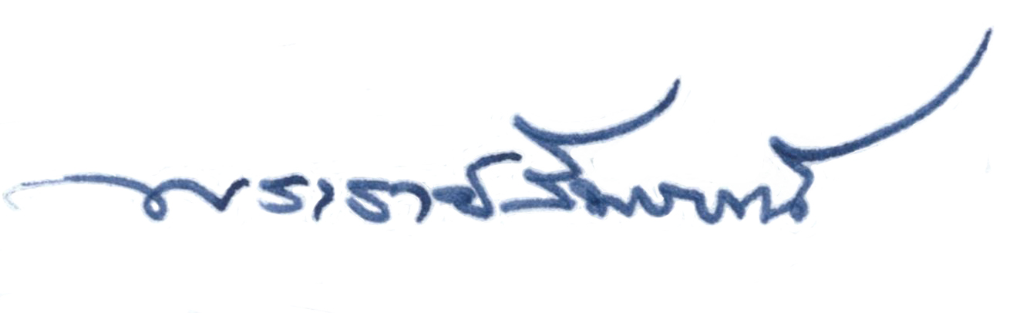
( พระราชสีมาภรณ์ )
รองอธิการบดี มหาวิทยาลัยมหาจุฬาลงกรณราชวิทยาลัย
วิทยาเขตนครราชสีมา

